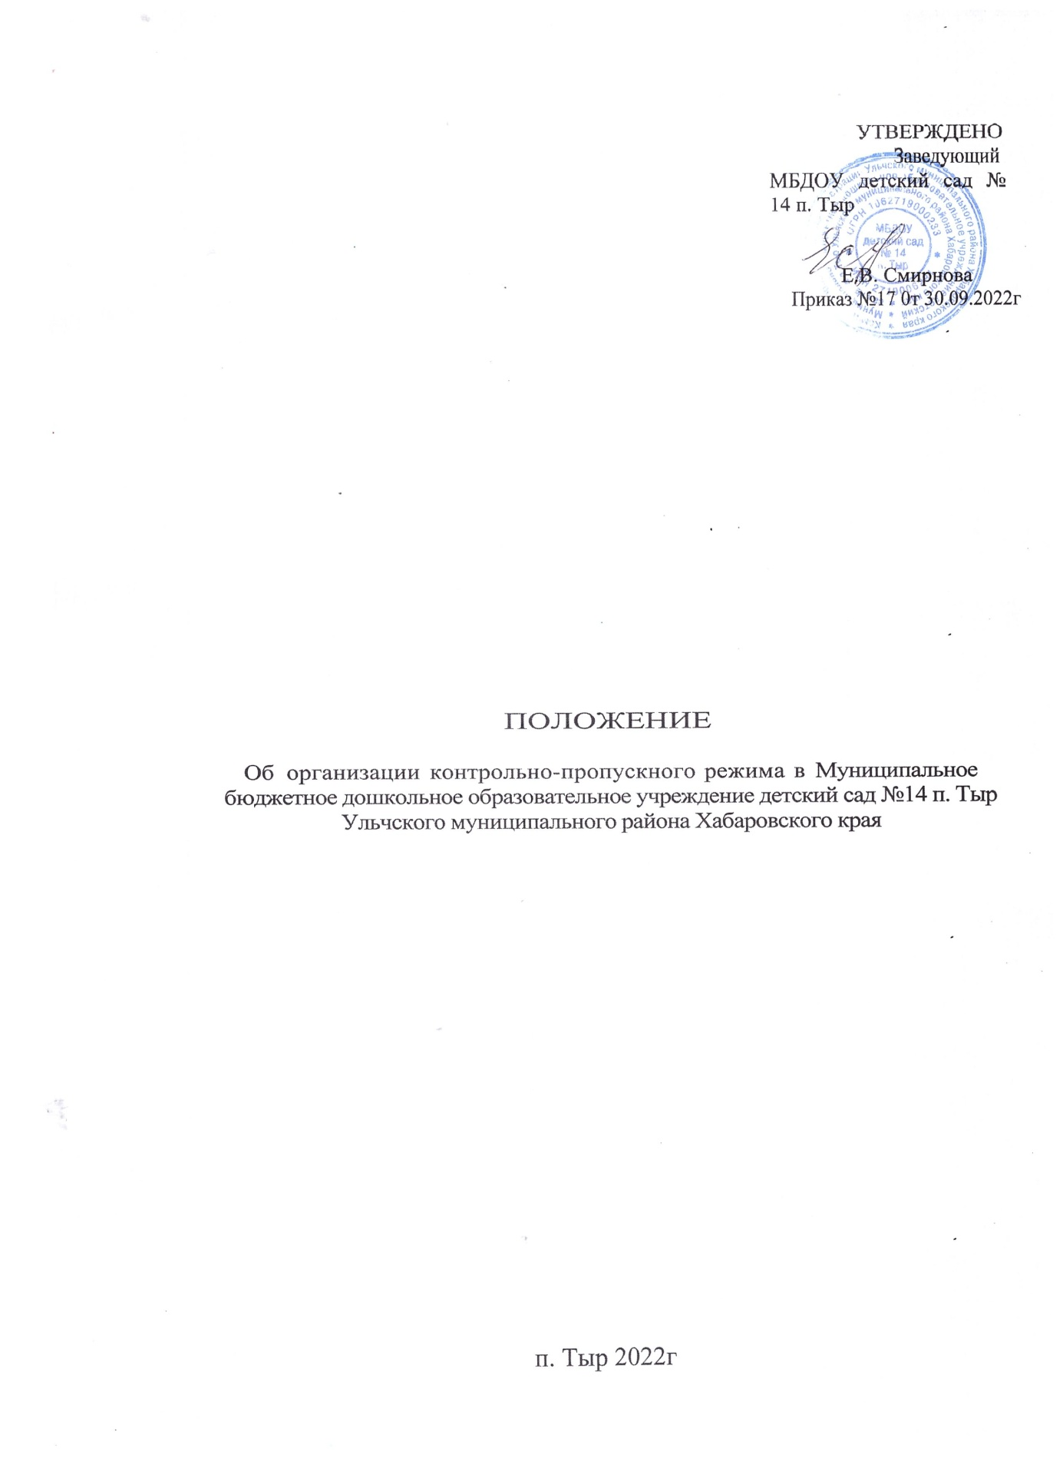

## 1. Общие положения

Положение об организации контрольно-пропускного режима Муниципальное бюджетное дошкольное образовательное учреждение детский сад №14 п. Тыр Ульчского муниципального района Хабаровского края (далее Положение) разработано в соответствии с Федеральным законом «О противодействии терроризму» N. 35 —ФЗ от 06.03.2006, Постановлением Правительства РФ от 25.03.2015 № 272 «Об утверждение требований к антитеррористической защищенности мест массового пребывания людей и объектов (территорий), подлежащих обязательной охране войсками национальной гвардии Российской Федерации, и форм паспортов безопасности таких мест и объектов (территорий)», Постановлением Правительства РФ от 02.08.2019 № 1006 «Об утверждении требований к антитеррористической защищенности объектов (территорий) Министерства просвещения Российской Федерации и объектов (территорий), относящихся к сфере деятельности Министерства просвещения Российской Федерации, и формы паспорта безопасности этих объектов (территорий)».

Настоящим Положением определяется организация и порядок осуществления контрольно- пропускного режима в МБДОУ детский сад №14 п. Тыр (далее ДОУ) в целях обеспечения общественной безопасности, предупреждения возможных террористических, экстремистских акций и других противоправных проявлений в отношении воспитанников, педагогических работников и учебно-вспомогательного и обслуживающего персонала ДОУ.

Положение устанавливает порядок доступа сотрудников, воспитанников и их родителей (законных представителей), посетителей в здание ДОУ.

Контроль соблюдения контрольно-пропускного режима возлагается на заместителя заведующего по АХЧ.

## Организация контрольно-пропускного режима (KПP)

* 1. **Доступ в ДОУ осуществляется:**

Пропускной режим осуществляется сотрудниками предприятия (сторожами) МБДОУ детский сад №14 п. Тыр

* работников пищеблока с 06.45
* педагогических работников с 07.20 до 17.30;
* административных работников с 09.00 до 17.20
* служащих и технический персонал с 08.00 до 17.20;
* воспитанников и их родителей (законных представителей) с 07.30 — 17.30;
* сторожа согласно рабочему графику;
* посетителей в часы приема заведующего понедельник 10.00-13.00, среда 15.00-18.00;
* обслуживающие организации по согласованию с заместителем заведующего по АХЧ.

## Вход в здание ДОУ контролируется следующим образом:

* + 1. Сотрудник **охранного предприятия** осуществляет пропуск посетителей через центральный вход. При этом соблюдаются следующие требования:
* сотрудники ДОУ, воспитанники, родители (законные представители ) детского сада — по спискам утвержденным заведующим
* родители (законные представители), посетители, прибывшие по различным вопросам - по разрешению администрации, с предъявлением паспорта или иного документа удостоверяющего личность - в приемные часы с фиксацией в журнале регистрации посетителей;
* обслуживающие организации по согласованию с заместителем заведующего по АХЧ - по предварительной договоренности с фиксацией в журнале регистрации посетителей.
  + 1. Доступ в здание детского сада контролируется при помощи дверного звонка, видеонаблюдения. Родители (законные представители) четко представляются и называют имя ребенка и цель посещения.
    2. Вход и выход детей на прогулку осуществляется через центральный выход.
    3. Пропуск представителей обслуживающих организаций осуществлять по предварительной договоренности.

## Обязанности участников образовательного процесса, посетителей.

* 1. **Заведующий обязал:**
* издавать приказы, инструкции необходимые для осуществления контрольно-пропускного режима;

2

* вносить изменения в Положение для улучшения работы контрольно-пропускного режима;
* определять порядок контроля и назначать лиц, ответственных за организацию контрольно-пропускного режима;
* оперативно контролировать выполнение Положения, работу ответственных лиц.

## Заместитель заведующего по АХЧ обязан обеспечивать:

* исправное состояние управления доступа(дверного звонка);
* рабочее состояние системы освещения;
* свободный доступ к аварийным и запасным выходам;
* исправное состояние дверей, окон, замков и т.д.;
* рабочее состояние системы аварийного освещения указателей «Выход»;
* осуществлять организацию и контроль за выполнением Положения всех участников образовательного процесса.

## Воспитатель обязан:

* проявлять бдительность при необходимости (в случае обнаружения подозрительных лиц, взрывоопасных или подозрительных предметов и т.д.) ставить в известность администрацию ДОУ, принимать решение и руководить действиями для предотвращения чрезвычайных ситуаций (согласно инструкции по пожарной безопасности, гражданской обороне, охране жизни и здоровья детей и т.д.)

## Сторож при обеспечении внутриобъектового и пропускного режимов обязан:

* осуществлять контрольно-пропускной режим в ДОУ (пропуск сотрудников, воспитанников, родителей (законных представителей) и посетителей в соответствии с должностной инструкцией;
* выявлять лиц, пытающихся в нарушение установленных правил проникнуть на территорию ДОУ, совершить противоправные действия в отношении воспитанников, работников, посетителей и имущества ДОУ. В необходимых случаях с помощью средств связи подать сигнал правоохранительным органам.

## Родители (законные представитель) воспитанников обязаны:

* приводить и забирать детей лично. В случае если это невозможно, ребенка забирает доверенное лицо в соответствии с заявлением родителей (законных представителей) оформленным в соответствии с Приложением № 1;
* при входе в здании проявлять бдительность и не пропускать посторонних лиц (либо сообщить о них охраннику);
* строго соблюдать данное Положение.

## Участникам образовательного процесса и посетителям запрещается

* 1. **Работникам запрещается:**
* нарушать требования Положения:
* оставлять незапертыми двери, окна, калитки, и т.д.;
* впускать в здание неизвестных лиц и лиц не участвующих в образовательном процессе (родственников, друзей, знакомых и т.д.);
* оставлять без сопровождения посетителей ДОУ;
* находится в здании ДОУ в нерабочее время, выходные и праздничные дни, за исключением случаев производственной необходимости.

## Родителям (законным представителям) воспитанников и посетителям запрещается:

* нарушать требования Положения;
* оставлять без сопровождения или присмотра своих детей в здании и на территории ДОУ;
* оставлять открытыми двери в здании ДОУ;
* пропускать с собой через вход подозрительных и посторонних лиц

Приложение № 1 к Положению «Об организации контрольно-пропускного режима»

Заведующей МБДОУ д/с №14 п. Тыр

Смирновой Е.В.

от _______________________________________

(фамилия, имя, отчество)

Паспорт__________________________________

(серия, номер, когда и кем выдан, адрес)

__________________________________________

**Заявление**

Я, _______________________________________________________________, законный представитель

(ФИО)

обучающегося старшей группы МБДОУ д/с №14 п. Тыр______________________________________

(фамилия, имя ребенка, дата рождения)

даю разрешение приводить и забирать моего ребенка в период с_________________ по ______________ следующим лицам:

1.______________________________________________________________________________________

(ФИО, данные паспорта)

_______________________________________________________________________________________

2.______________________________________________________________________________________

(ФИО, данные паспорта)

_______________________________________________________________________________________

С заявлением согласен:­­___________________________________________________________________

(подпись, расшифровка подписи)

Подпись заявителя удостоверяю:____________________________________________ Т.С. Бибенина

«____» ______________2022 год